ШИФРА РАДНОГ ЗАДАТКА: 4**ЕТR – B2**

НАЗИВ РАДНОГ ЗАДАТКА: **Шифтовање порта**

Клуб „БАМБИ“ бави се организацијом дечијих рођендана. Да би побољшали атмосферу приликом прославе одлучили су да у програм укључе и светлосне ефекте. Компанија у којој радите ангажована је да осмисли потребан хардвер и софтвер који ће омогућити потребан светлосни шоу. У магацину компаније на располагању су компоненте које се могу користити за реализацију система.

На основу спецификације дате у **Прилогу задатка** урадити следеће:

* Повезати и конфигурисати једноставан управљачки систем према захтевима корисника;
* Написати програм за остваривање функционалности захтева купца;
* Демонстрирати рад светлосног догађаја;
* Ажурирати стање у магацину после обављене интервенције;
* Написати рачун о извршеној интервенцији;
* Формиране фајлове снимити на радну површину рачунара (desktop), у директоријум Maturski_ispit-4ЕTR\Ime_Prezime\4ЕTR-B2, где се као име и презиме уноси име ученика.

Предвиђено време за израду задатка је 120 минута.

По истеку максималног времена задатак се прекида и бодује се оно што је до тада урађено.

У оквиру времена за израду задатка ученик може да одустане од даљег рада, при чему се бодује оно што је до тада урађено.

Стање у магацину компаније дато је у табели Prilog 4ETR dok1.

Образац за писање рачуна о интервенцији дат је као Prilog 4ETR dok3.

Потребан софтвер и фајлови (datasheet ATmega328P) снимљени су на радну површину рачунара (desktop), у директоријум Maturski_ispit-4ЕTR \Potreban_softver.

**Прилог за задатак:**

Потребно је:

* извршити тестирање хардвера након склапања компоненти тако што ће се за тестирање користити програм који ће да упали све диоде уколико се притиснуо тастер СМЕР или уколико се потенциометар налази у крајњем левом положају a притиском на тастер УВЕЋАЈ или ако се потенциометар налази у крајњем десном положају угасити све лед диоде;
* креирати светлосни шоу који ће имати могућност да мења број укључених ЛЕД диода, смер њиховог кретања као и њихову брзину укључивања и искључивања.

За мерење времена као и за аналогно дигиталну конверзију користити прекиде.

Шема управљачког система са потребним компонентама:

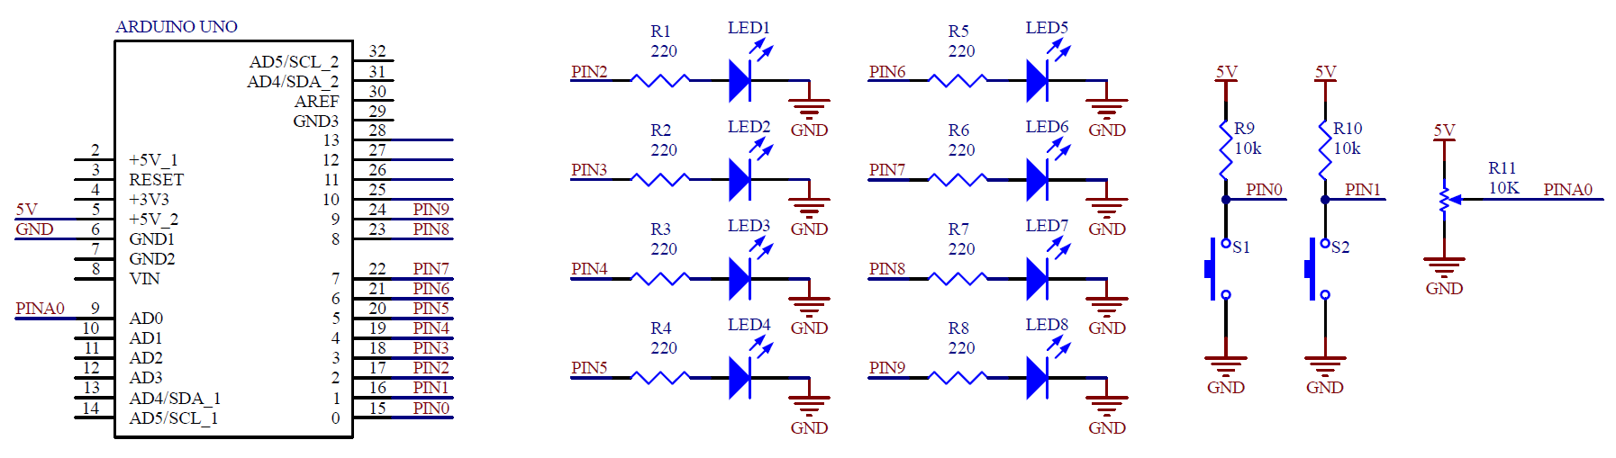

Начин повезивања компоненти на тест плочу:

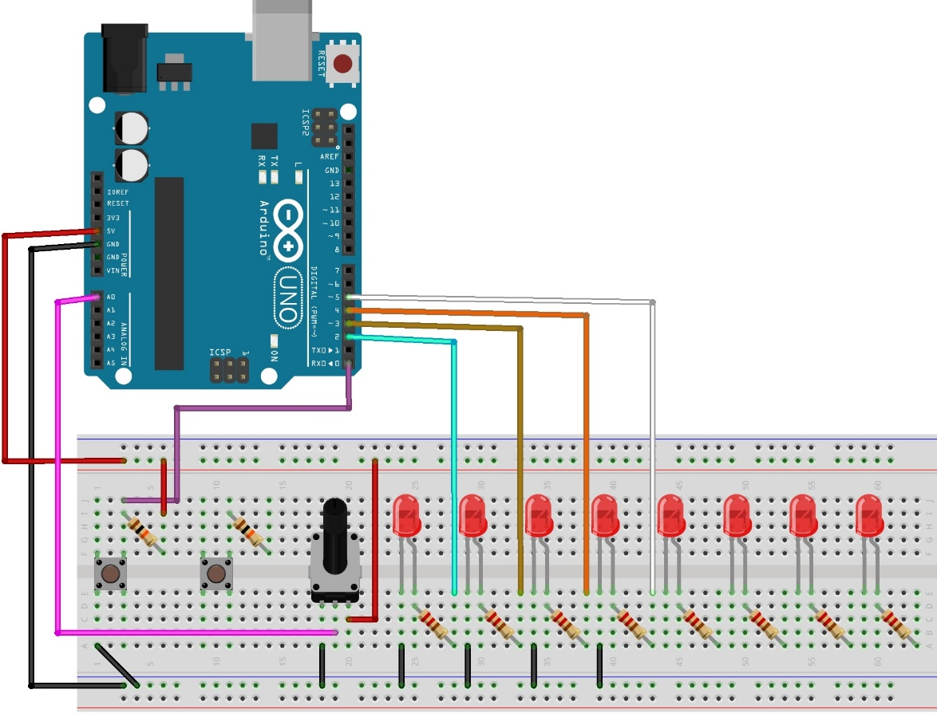

За реализацију светлосног ефекта потребно је узастопно, у круг, укључивати и искључивати ЛЕД диоде. На сваких Н секунди потребно је укњучити М лед диода, тако што се следећа лед диода (са десне стране низа) укључује, а последња диода (са леве стране) искључује. Када се укључи последња лед диода у низу потребно је у следећем циклусу укључити прву лед диоду (са индексом 0), а искључити последњу у низу, и на тај начин укључивати и искључивати лед диоде у круг. Претходни пример блинкања лед диода је дат уколико се низ креће на десну страну. Број лед диода и смер кретања се контролишу уз помоћ два тастера, док се временски интервал може мењати уз помоћ потенциометра. Минимално време између два блинкања је 200ms док је максимално 2s, са кораком од 300ms. Минимални број диода који може бити укључен у једном тренутку је једна док је максимално осам. Почетан број лед диода који треба да буду укључене је нула, а почетно време је 200ms.

АУТОР ЗАДАТКА: Весна Станојевић

ЗАДАТАК ПРЕГЛЕДАЛИ: